МБОУ
Самарский Международный Аэрокосмический Лицей
КОПЬЕ
Выполнила ученица 10 «Д» класса
МБОУ СМАЛ
Туркова Марина.
Адрес лицея:
г. Самара, 443086, ул. Лукачева, 45, 5 корпус СГАУ, 4 этаж, левое крыло.
Тел/факс: 334 – 54 – 12;
Тел.: 267 – 47 – 51;
Электронная почта: airsmal@mail.ru.
Самара, 2013
Оглавление

Введение 2
Разработка модели 3
Модуль ADEM CAD 3D 4
Проектирование 3D модели в модуле ADEM CAD 5
Изготовление наконечника копья 11
Заключение 18
Введение

В Самаре на протяжении нескольких лет существуют клубы реконструкторского движения, участники которых занимаются восстановлением и воспроизведением Древнерусских праздников, обрядов и разнообразных событий. В том числе члены клуба занимаются реконструкцией оружия.

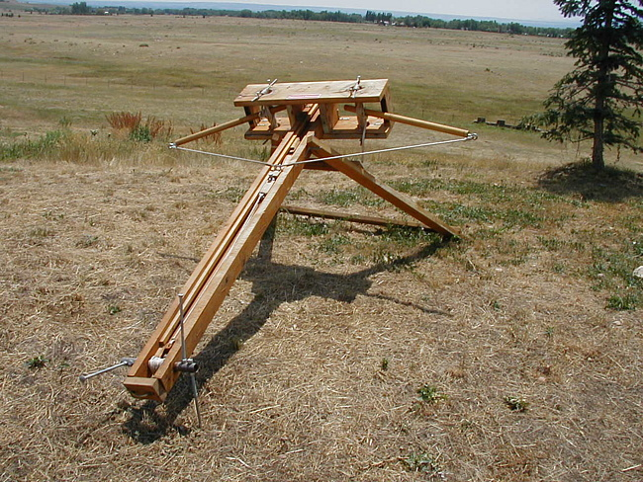
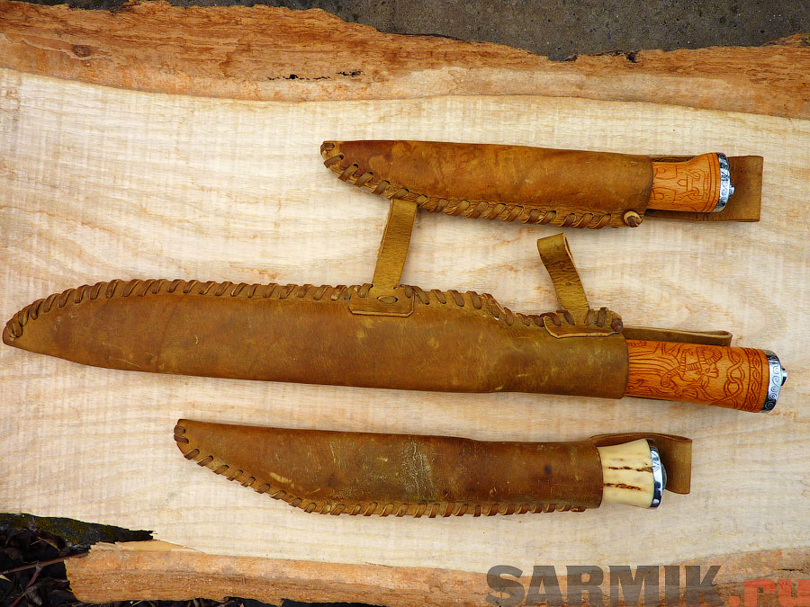

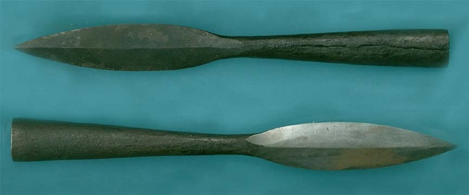

Но поскольку кузнечное дело в настоящее время слабо развито в нашем регионе, то изготовление реалистичного оружия производится по слишком высокой цене и его количество ограничено.
Чтобы сократить затраты и увеличить объемы производства нужно научиться самостоятельно изготавливать нужное оружие.
Итак, наша цель создать реальное тренировочное копье - метательное, колющее или колюще-рубящее древковое холодное оружие.
Для реализации проекта необходимо решить следующие задачи:
1. Обдумать внешний вид и рассчитать размеры копья.
- Научиться разрабатывать 3D модели в среде ADEM CAM.
- Создать 3D модель будущего оружия.
- Научиться создавать управляющую программу нужной детали для дальнейшего ее изготовления.
- Разработать управляющую программу для станка.
- Изучить принцип работы фрезерного станка и возможные подходы к изготовлению детали.

Разработка модели

Вес копья должен быть значительным, как для бронебойной силы удара, так и для развития физических качеств метателя. У нашего образца он составит 3 килограмма 630 грамм.
Копье одно из самых первых инструментов, которые обеспечивали безопасность человека. Его дизайн разрабатывался, изменялся и совершенствовался на протяжении многих веков, поэтому, сложно придумать что-либо новое во внешнем облике копья, и не нужно, так как уже разработаны наконечники с наилучшими летными характеристиками.
За основу при проектировании мы взяли обобщенный вид нескольких образцов.

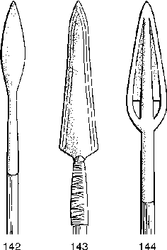

При извлечении тяжелого копья из мишени возникают некоторые проблемы: оружие глубоко входит в материал, что мешает именно при тренировках. Поэтому в конструкцию копья мы решили добавить демпфер - устройство для гашения (демпфирования) или предотвращения колебаний.
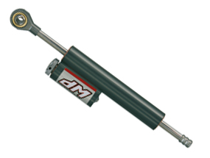

В нашем случае демпфер будет гасить силу, с которой древко действует на наконечник.
Принцип действия демпфера заключается в необратимом переводе полученной им энергии в тепло или разрушение материала.
У нас энергия, полученная древком при броске, передается на пружину, которая, постепенно сжимаясь, гасит силу удара. Эту же роль выполняет воздух, находящийся в данный момент в демпфере.
Для удобства транспортировки и чистки наконечник был изготовлен сборным. Для того чтобы при извлечении копья демпфер не отделялся от острия, две части были соединены штифтом - крепёжным изделием в виде цилиндрического или конического стержня, предназначенным для неподвижного соединения деталей.

Модуль ADEM CAD 3D

Раньше при разработке новых моделей применялось множество чертежей. Однако слишком трудоемко и долго чертить виды сверху, сбоку и другие. Поэтому данный вид проектирования постепенно отходит в прошлое, сменяясь более быстрым и наглядным – создания объемной модели в специальных программах.
На сегодняшний день существует огромное количество подобных программ: Pro/Engineer, КОМПАС-3D, CATIA. Для проектирования своей детали мы выбрали среду ADEM CAM.
Система ADEM предназначена для автоматизации конструкторских и технологических бюро, цехов основного и технологического производства. Имея модульную структуру, ADEM может быть скомплектован как для решения частных задач проектирования, так и для производства. В состав системы входят модули: ADEM CAD, ADEM CAPP/CAM, ADEM GPP, ADEM Vault.
Данные модули обеспечивают целостность графической, технологической и расчетной информации, управление базами данных предприятия, генерация любых отчетных документов.

Проектирование 3D модели в модуле ADEM CAD

Ознакомившись в возможностями программы и научившись в ней работать, начинаем проектировать деталь.
Изначально рисуем контур будущего наконечника копья. На криволинейных участках используем сплайн, а на ровных – отрезок.

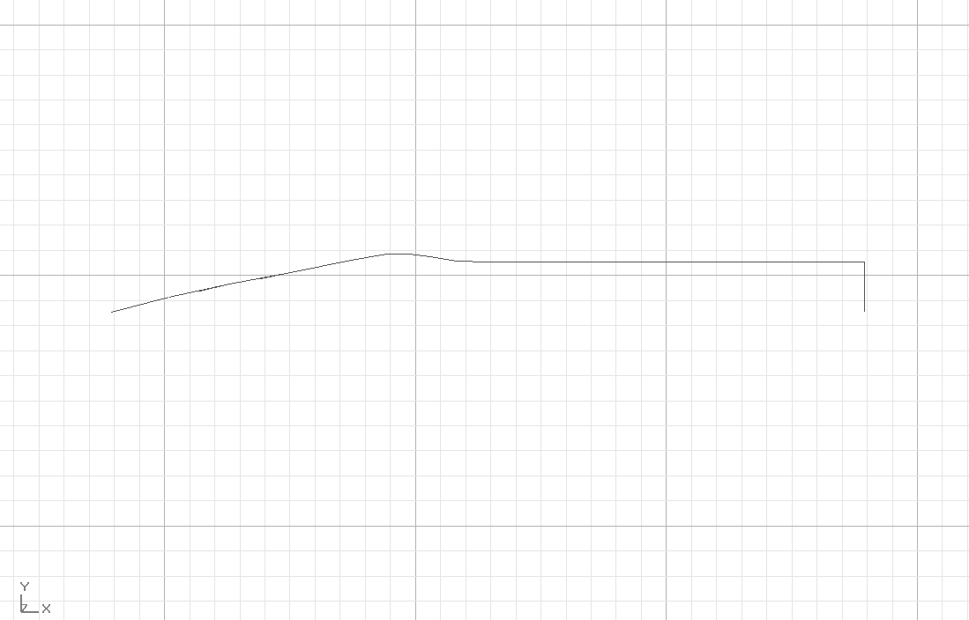

Выбрав кнопку вращение, а затем сам контур, указав градусную меру 360, создаем объемную модель.

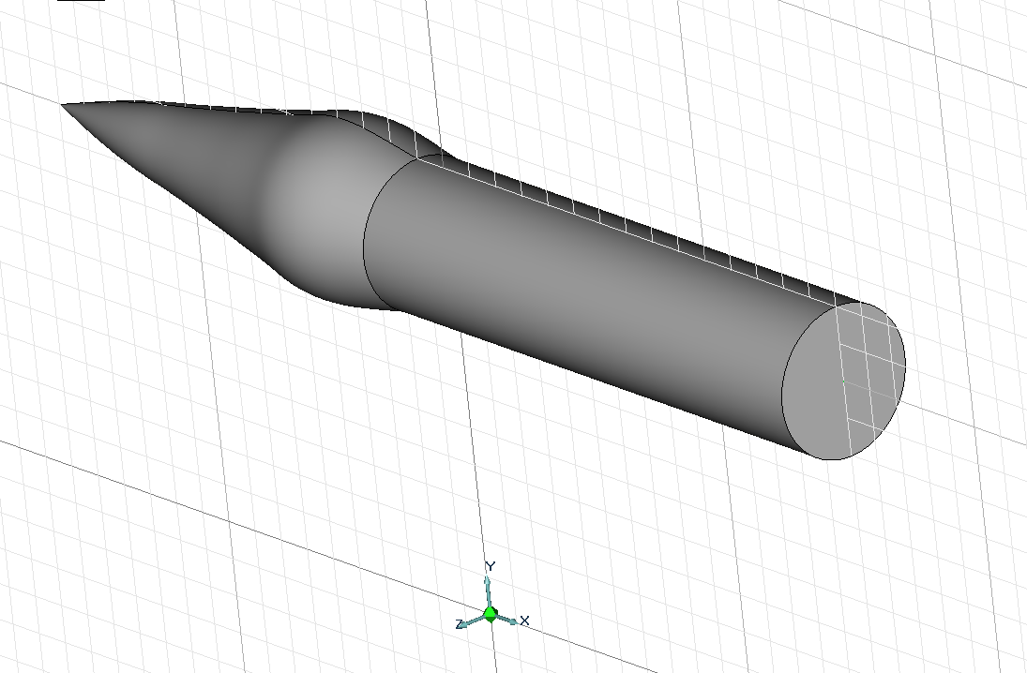

Создаем цилиндр, немного меньший наконечника копья, рисуя сначала контур, а потом вращая его на 360 градусов.
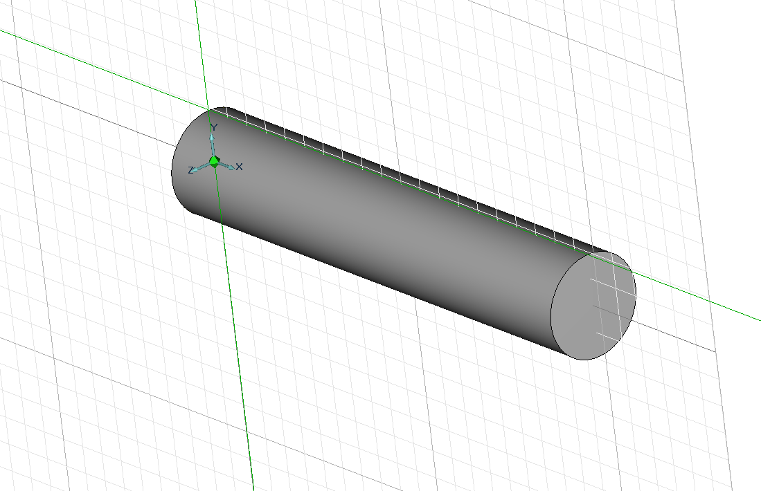

Совмещаем заготовку наконечника и цилиндр нужным нам образом и, воспользовавшись булевой операцией вычитания объектов, создаем полость в копье.

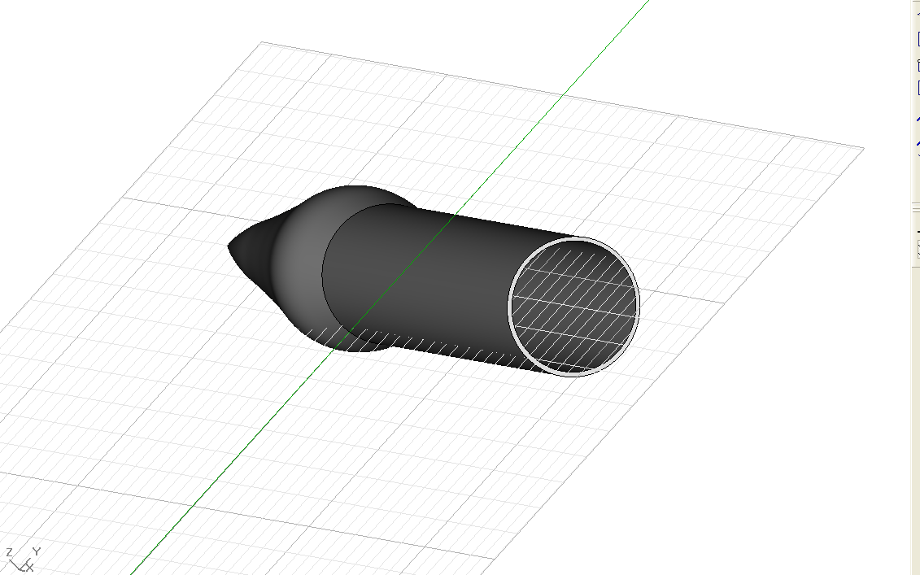

Рисуя контур и применяя вращение, создаем поршень демпфера, в диаметре немного отличающийся, от спроектированного выше цилиндра. Чем меньше будет зазор между двумя частями демпфера, тем качественнее тот будет выполнять свои функции, поэтому это расстояние зависит только от возможностей станка, на котором планируется изготавливать модель.

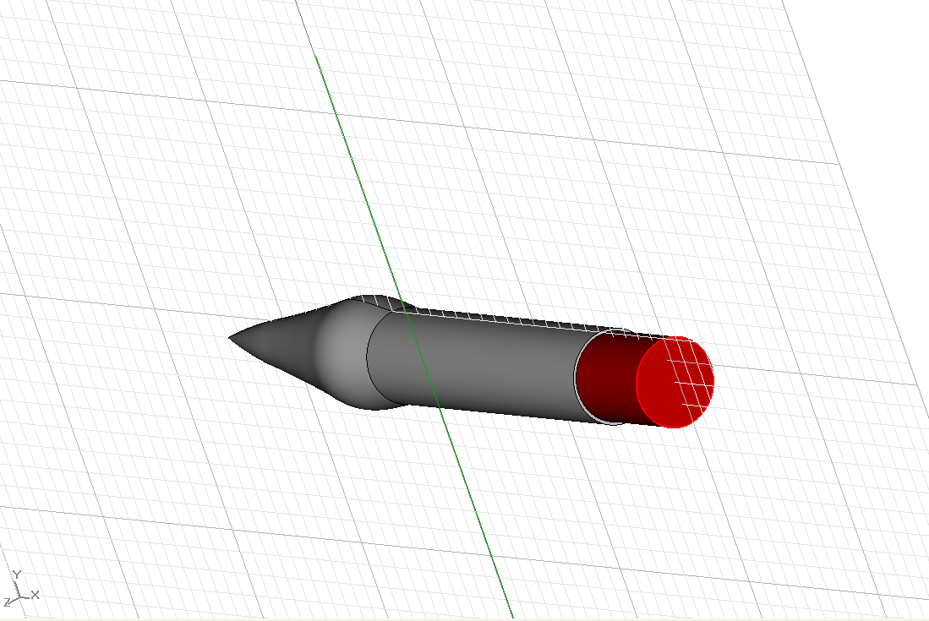

Чтобы наконечник можно было насадить на древко, в поршне нужно создать полость. Для этого создаем еще один цилиндр меньшего диаметра и вычитаем его из подвижной части демпфера.

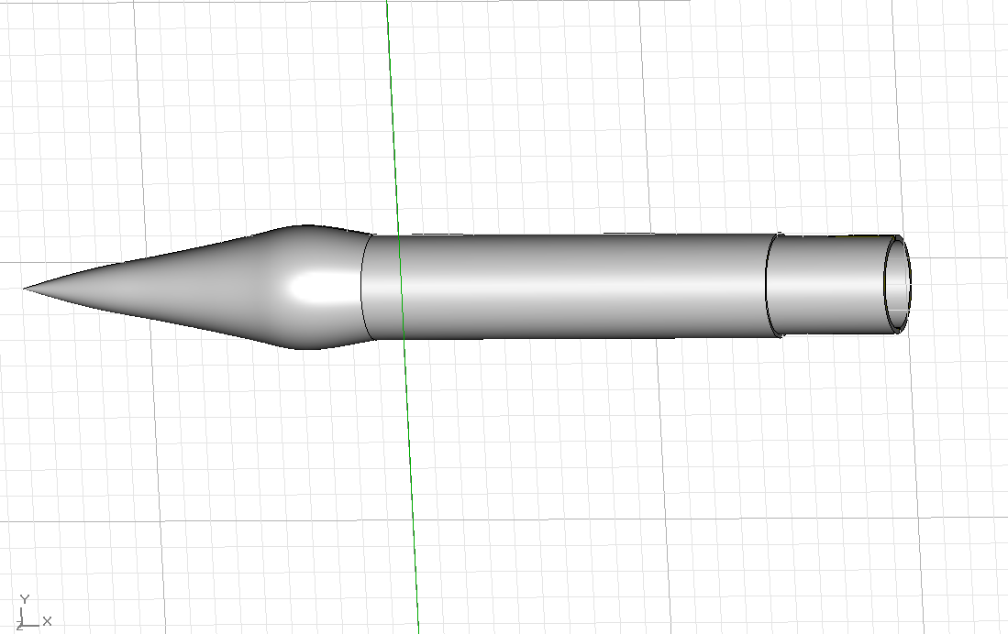

Для более надежной посадки наконечника нужно его закрепить. Первоначально было разработано крепление, изображенное ниже. Оно изготовлялось путем создания неширокого параллелепипеда и дальнейшим его вычитанием из фигуры. Его смысл заключался в том, что вставленный наконечник зажимался частями детали, а сверху закреплялся хомутом.
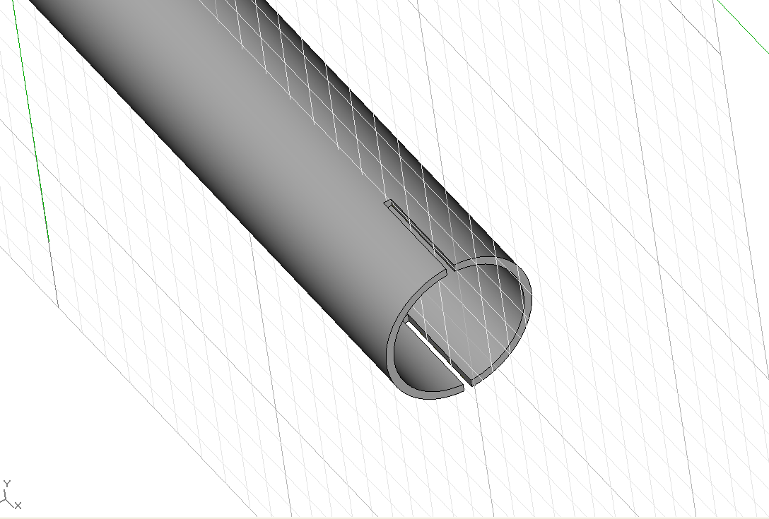

Однако данная конструкция при многократном использовании легко бы ломалась, поэтому ее решено было заменить на нижеуказанную. Она изготовлена путем вычитания цилиндра из наконечника копья. В полученные отверстия с двух сторон вкручиваются саморезы, что позволяет многократно разбирать копье, не нанося наконечнику вреда.

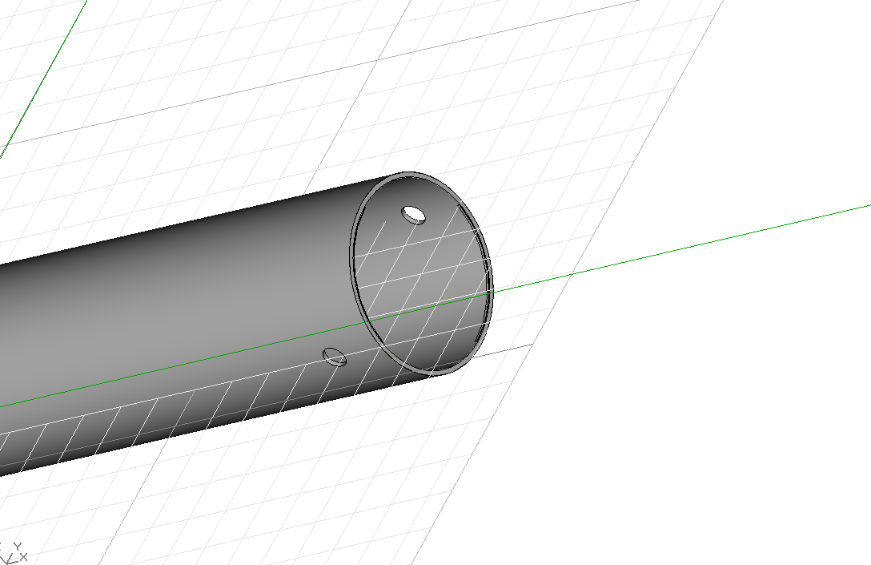

Создав модель маленького цилиндра, поворачиваем ее перпендикулярно к поршню и вычитаем, получая отверстие для штифта, в которое он будет вставляться. Одновременно с этим создаем параллелепипед, вычитаем его из неподвижной части демпфера. Его длина станет определять то расстояние, на которое сможет передвигаться демпфер. Это было сделано для того, чтобы при извлечении копья из мишени оно не разделялось на две части.
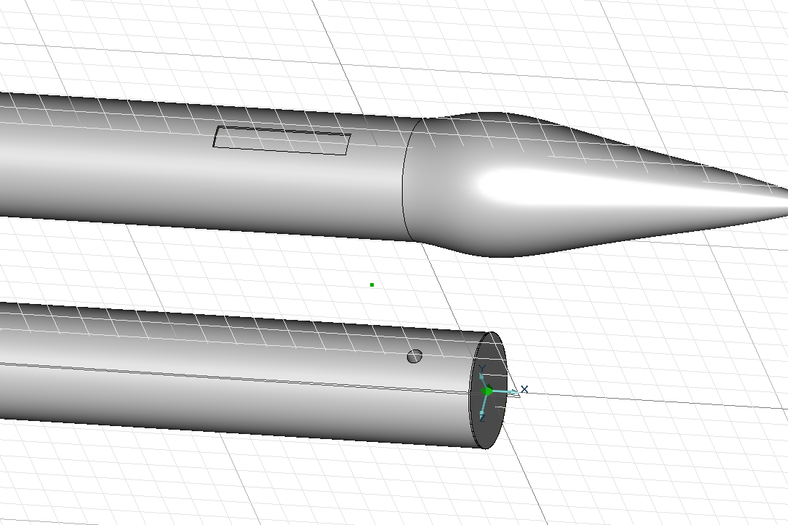

Первоначально нами были использованы другие крепления – маленькие пластинки, которые закреплялись на подвижной и статичной частях демпфера. Однако данная конструкция оказалась непрочной и не давала полной уверенности, что копье самопроизвольно не разделится на две части, поэтому и была заменена.

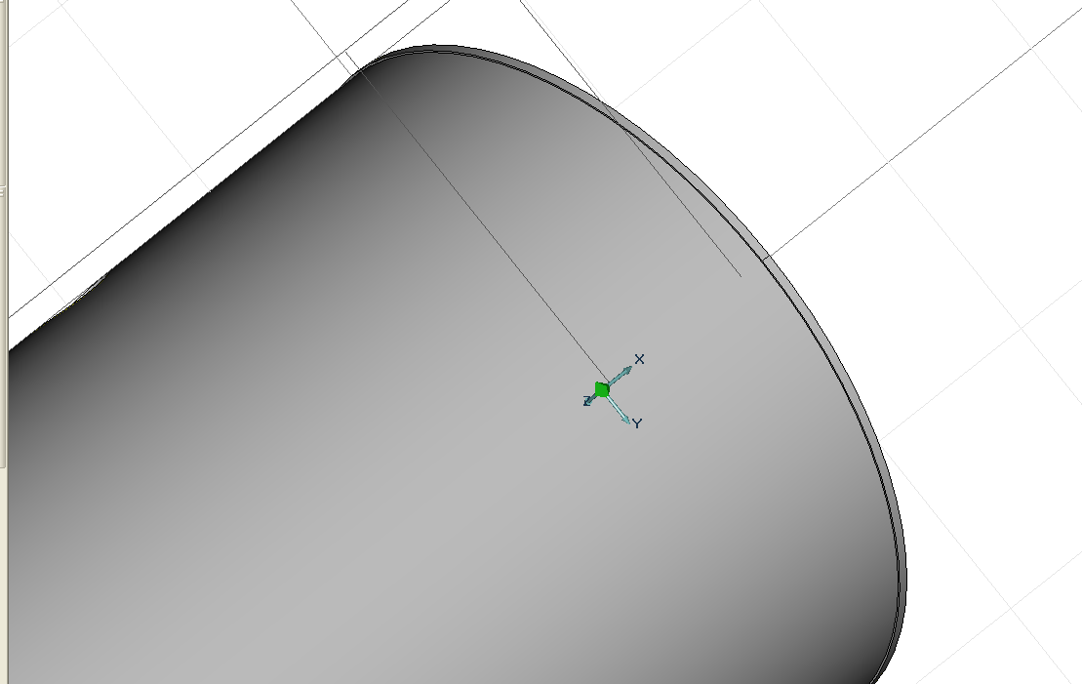

Прежде чем приступить к проектированию пружины, которая будет использоваться в демпфере в качестве дополнительного гасителя удара, нужно рассчитать ее характеристики. Для этого используем специальную программу для расчета пружин сжатия. Вводя известные нам значения о диаметре проволоки и количестве витков, получаем информацию о жесткости пружины, максимальной силе сжатия, ее шаге, высоте в сжатом и свободном состоянии.

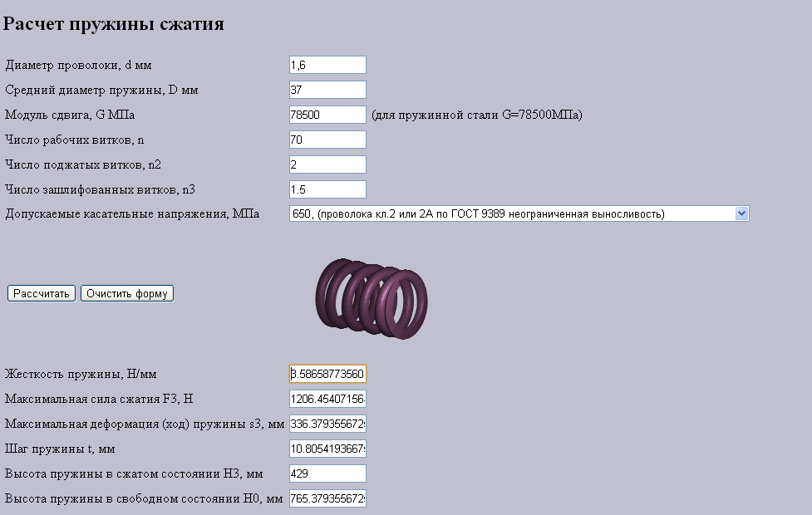

Пользуясь полученными данными, создаем пружину в сжатом и свободном состоянии, используя кнопку построение спирали.

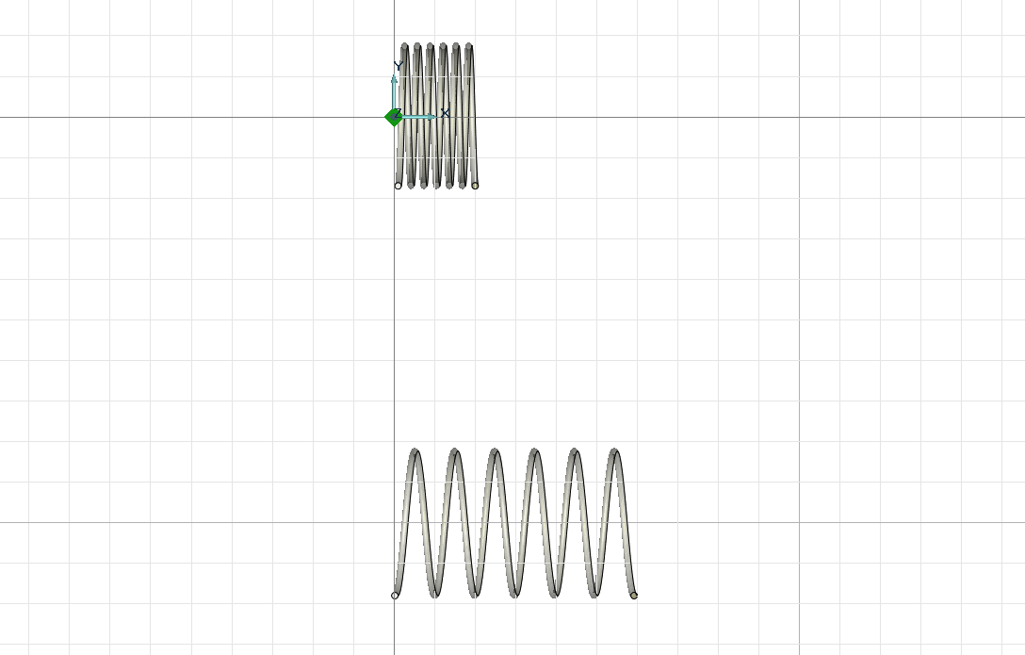

Совмещаем полученные нам заготовки нужным нам образом и получаем готовую 3D модель наконечника копья с демпфером в сжатом и свободном состоянии.
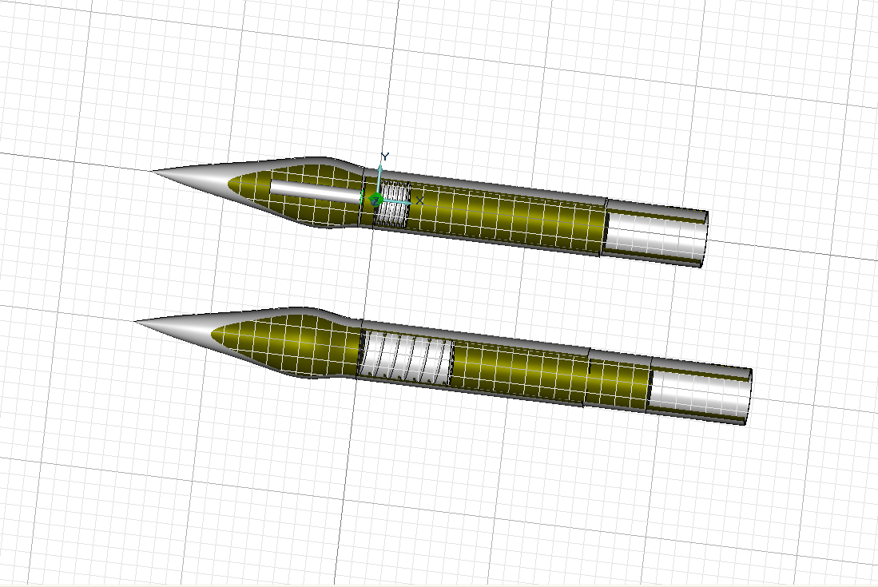

Изготовление наконечника копья

Чтобы изготовить наконечник копья на станке необходимо написать управляющую программу для числового программного управления (ЧПУ). Это компьютеризованная система управления, управляющая приводами технологического оборудования.
ADEM дает нам возможность написать управляющую программу. Для этого перейдем в модуль CAM, с помощью которого и выполним стоящую перед нами задачу.
Сначала создадим новый технологический процесс механической обработки.
Выбрав нужное нам оборудование, в нашем случае это INDEX G200, начинаем токарную операцию.

Для того чтобы обработать полость демпфера нам нужно выполнить следующие операции: подрезать, центровать и сверлить торец, расточить и точить область.

На рисунке ниже представлена траектория инструмента при изготовлении данного фрагмента детали.

Ниже представлена 3D модель детали в процессе ее изготовления.

Так будет выглядеть готовая деталь.
Чтобы обработать наконечник копья, мы выполняем следующие токарные операции: подрезаем торец и точим область.

При данных действиях инструмент проходит следующую траекторию.
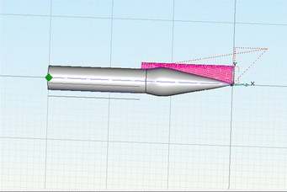
На рисунке видно, как выглядит деталь в процессе изготовления.

Здесь мы видим уже готовую деталь острия копья.

В результате изготовления мы получили реальное сборное тренировочное копье.

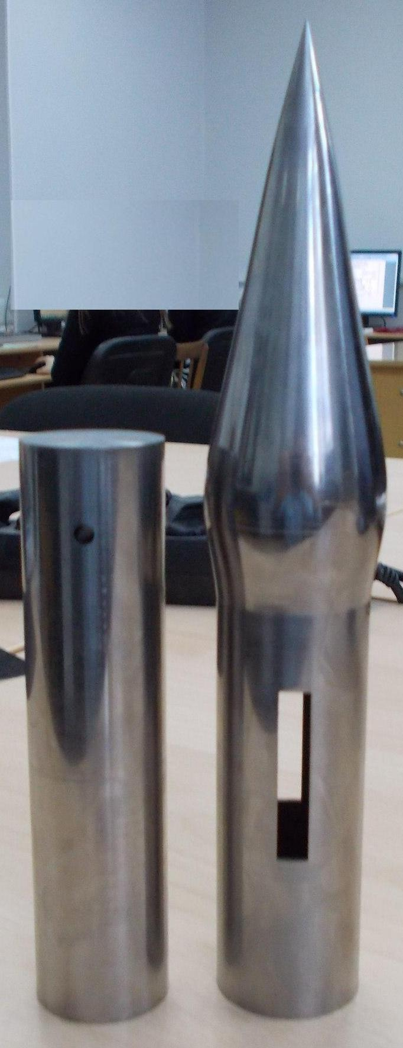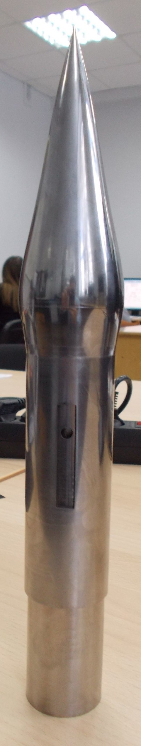
Копье с демпфером и поршень Собранное копье

Заключение

В итоге нашей работы была получена модель тренировочного копья, которая может быть применена в реальных условиях.
Для его изготовления мы разработали внешний вид наконечника. Модернизировали его путем добавления такого элемента как демпфер. Разработали модель наконечника в модуле ADEM CAD, создав управляющую программу для ЧПУ, изготовили модель на станке.
Приобретя этот опыт, считаем, что данный подход на современном этапе развития технического прогресса является передовым и часто используемым.

